Основные сведения об извещении
Вид торгов
Аренда, безвозмездное пользование, доверительное управление имуществом, иные договоры, предусматривающие переход прав в отношении государственного или муниципального имущества, продажа имущества ФГУП
Форма проведения
Аукцион
Наименование процедуры
Право заключения договора аренды нежилого помещения, находящегося в федеральной собственности и переданного Федеральному государственному бюджетному учреждению науки Южно-Уральскому федеральному научному центру минералогии и геоэкологии Уральского отделения Российской академии наук на праве оперативного управления

Организатор торгов
Код организации
2200016497
ОКФС
12
Публично-правовое образование
Российская Федерация
Полное наименование
ФЕДЕРАЛЬНОЕ ГОСУДАРСТВЕННОЕ БЮДЖЕТНОЕ УЧРЕЖДЕНИЕ НАУКИ ЮЖНО-УРАЛЬСКИЙ ФЕДЕРАЛЬНЫЙ НАУЧНЫЙ ЦЕНТР МИНЕРАЛОГИИ И ГЕОЭКОЛОГИИ УРАЛЬСКОГО ОТДЕЛЕНИЯ РОССИЙСКОЙ АКАДЕМИИ НАУК
ИНН
7453042467
КПП
741501001
ОГРН
1027403877270
Юридический адрес
456317, ОБЛАСТЬ ЧЕЛЯБИНСКАЯ,ГОРОД МИАСС,ТЕРРИТОРИЯ ИЛЬМЕНСКИЙ ЗАПОВЕДНИК
Фактический/почтовый адрес
456317, ОБЛАСТЬ ЧЕЛЯБИНСКАЯ,ГОРОД МИАСС,ТЕРРИТОРИЯ ИЛЬМЕНСКИЙ ЗАПОВЕДНИК
Контактное лицо
Мельнова Ю.Ф.
Телефон
+7(3513)298098*214
Адрес электронной почты
melnova@mineralogy.ru

Сведения о правообладателе/инициаторе торгов
Организатор торгов является правообладателем имущества
Код организации
2200016497
ОКФС
12
Публично-правовое образование
Российская Федерация
Полное наименование
ФЕДЕРАЛЬНОЕ ГОСУДАРСТВЕННОЕ БЮДЖЕТНОЕ УЧРЕЖДЕНИЕ НАУКИ ЮЖНО-УРАЛЬСКИЙ ФЕДЕРАЛЬНЫЙ НАУЧНЫЙ ЦЕНТР МИНЕРАЛОГИИ И ГЕОЭКОЛОГИИ УРАЛЬСКОГО ОТДЕЛЕНИЯ РОССИЙСКОЙ АКАДЕМИИ НАУК
ИНН
7453042467
КПП
741501001
ОГРН
1027403877270
Юридический адрес
456317, ОБЛАСТЬ ЧЕЛЯБИНСКАЯ,ГОРОД МИАСС,ТЕРРИТОРИЯ ИЛЬМЕНСКИЙ ЗАПОВЕДНИК
Фактический/почтовый адрес
456317, ОБЛАСТЬ ЧЕЛЯБИНСКАЯ,ГОРОД МИАСС,ТЕРРИТОРИЯ ИЛЬМЕНСКИЙ ЗАПОВЕДНИК

Информация о лотах

Информация о лотах

Лот 1
Нежилое здание: музей, этаж 1, помещение 15а общей площадью 59,4 кв. м, реестровый номер объекта (РНФИ) П12880002659

Основная информация
Предмет торгов (наименование лота)
Нежилое здание: музей, этаж 1, помещение 15а общей площадью 59,4 кв. м, реестровый номер объекта (РНФИ) П12880002659
Описание лота
Челябинская область, г. Миасс, Ильменский государственный заповедник, нежилое здание: музей, этаж 1, помещение 15а общей площадью 59,4 кв. м, реестровый номер объекта (РНФИ) П12880002659
Сведения о предыдущих извещениях (сообщениях)
Начальная цена
14 672,00 ₽
Шаг аукциона
733,60 ₽
Размер задатка
0,00 ₽
Субъект местонахождения имущества
Челябинская область
Местонахождение имущества
Миасс, территория Ильменский заповедник
Категория объекта
Нежилые помещения
Форма собственности
Федеральная собственность
Вид договора
Договор аренды
Порядок оплаты
Ежемесячный платеж
Ежемесячный платеж за объект
14 672,00 ₽
Платеж за право заключить договор
0,00 ₽
Срок действия договора - лет
5
Порядок ознакомления с имуществом, иной информацией
Осмотр помещения обеспечивает организатор аукциона без взимания платы. Осмотр возможен в рабочие дни с понедельника по пятницу с 10 час. 00 мин. до до 16 час.00 мин. (время местное), считая с даты размещения извещения о проведении аукциона, но не позднее чем за два рабочих дня до даты окончания срока подачи заявок на участие в аукционе (до 08.11.2022 включительно). По вопросам осмотра помещений обращаться по телефону: +7 (3513) 298-098 доб. 318
Обременения, ограничения
обременений нет
Начальная цена за кв.м
247,00 ₽
Целевое назначение государственного или муниципального имущества, права на которое передаются по договору
Продажа сувениров, научной и научно-познавательной литературы

Характеристики
Общая площадь
59,4 м² общ. пл
Общие сведения об ограничениях и обременениях
-
Вид ограничений и обременений
-
Кадастровая стоимость
-
Назначение нежилого помещения
здание музей
Кадастровый номер объекта недвижимости (здания, сооружения), в пределах которого расположено помещение
74:34:0000000:6346
Расположение в пределах объекта недвижимости (этажа, части этажа, нескольких этажей)
1 этаж
Кадастровый номер
74:34:0000000:6346
Год ввода в эксплуатацию
1983

Изображения лота
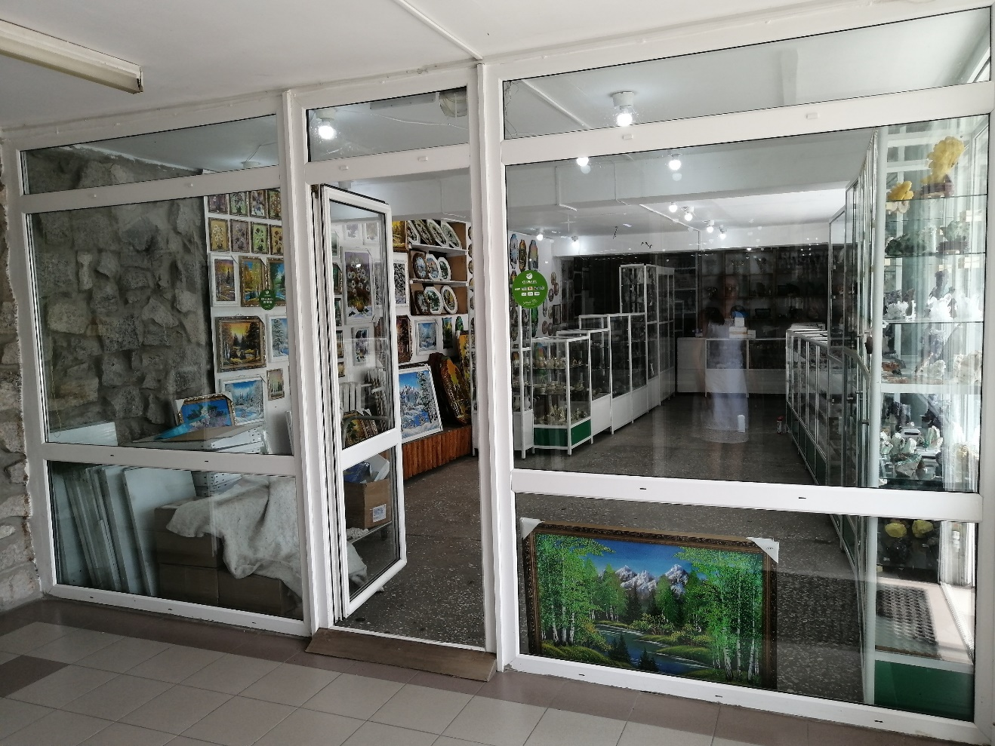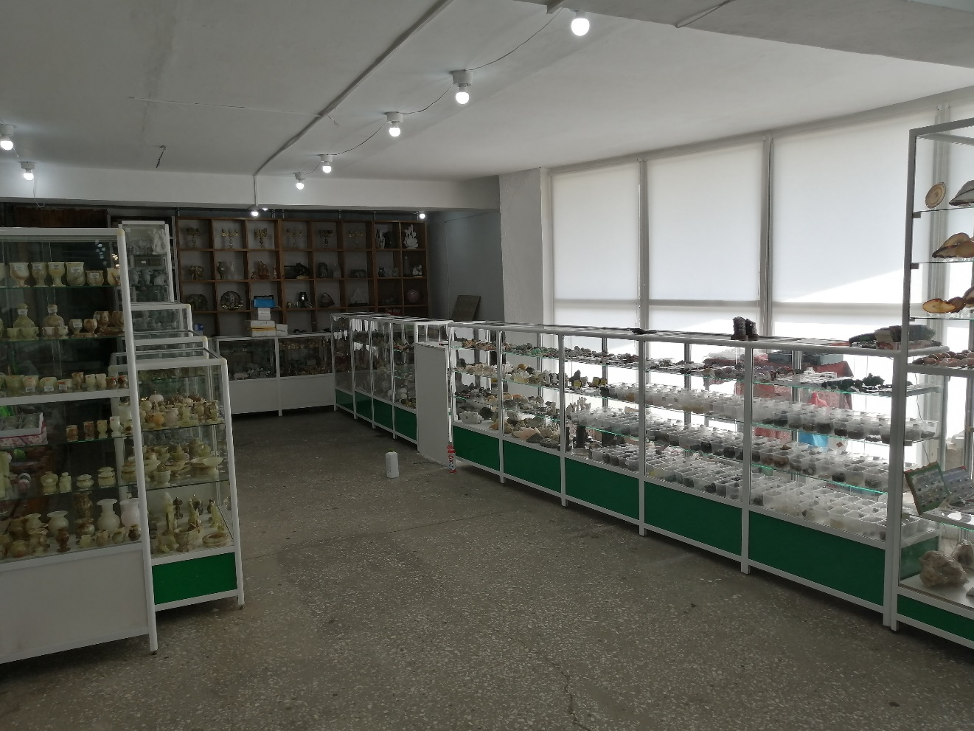

Документы лота
Кадастровый паспорт Лот .pdf (вложение 1)
754.17 Кб21.10.2022
Документация лота

Требования к заявкам
Требования, предъявляемые к участнику
Участником аукциона может быть любое юридическое лицо независимо от организационно-правовой формы, формы собственности, места нахождения и места происхождения капитала или любое физическое лицо, в том числе индивидуальный предприниматель, претендующее на заключение договора и подавшее заявку на участие в аукционе. К участникам аукциона предъявляются следующие обязательные требования: 1) соответствие участников аукциона требованиям, устанавливаемым законодательством Российской Федерации; 2) отсутствие решения о ликвидации заявителя - юридического лица, об отсутствии решения арбитражного суда о признании заявителя - юридического лица, индивидуального предпринимателя банкротом и об открытии конкурсного производства, об отсутствии решения о приостановлении деятельности заявителя в порядке, предусмотренном Кодексом Российской Федерации об административных правонарушениях; 3) неприостановление деятельности участника аукциона;
Перечень документов
П.12 раздела 2 Информационной карты проведения аукциона
Требования к документам
Заявка на участие в аукционе оформляется по форме к настоящей документации об аукционе, и подается вместе со всеми приложениями. Заявка и вся документация должна быть на русском языке с синими печатями

Условия проведения процедуры
Дата и время начала подачи заявок
22.10.2022 08:00 (МСК+2)
Дата и время окончания подачи заявок
14.11.2022 10:09 (МСК+2)
Порядок подачи заявок
Согласно п. 13 раздела 3 документации
Дата рассмотрения заявок
14.11.2022
Дата и время начала проведения аукциона
15.11.2022 10:00 (МСК+2)
Место подачи заявок
456317, Челябинская обл., г. Миасс, территория Ильменский заповедник, к.318
Место проведения аукциона
456317, Челябинская обл., г. Миасс, территория Ильменский заповедник, конференц-зал
Срок, место и порядок предоставления документации об аукционе
456317, Челябинская обл., г. Миасс, территория Ильменский заповедник, к.318, раб. дни: с пн. по пт. с 10:00 до 16:00 (время местное), в последний день подачи заявок (11.11.2022) заявки подаются с 09:00 до 10:09 (время местное). адрес электронной почты: melnova@mineralogy.ru Начало подачи заявок на участие в аукционе: 08:00 (время местное) 22.11.2022 г. до 10:09 14.11.2022 (время местное)
Сайт размещения документации об аукционе
https://torgi.gov.ru https://chelscience.ru
Размер, порядок и сроки внесения платы, взимаемой за предоставление документации об аукционе
не установлено
Срок отказа организатора от аукциона
за 5 р д. до окончания подачи заявок

Документы
Документация об аукционе аренда помещения.doc (вложение2)
398.50 Кб21.10.2022
Документация аукциона
Письмо МИНОБРНАУКИ от 05.10.2022 №МН-21-3890-АГ.pdf (вложение 3)
821.02 Кб21.10.2022
Иное
Проект договора аренды.docx (вложение 4)
40.05 Кб21.10.2022
Проект договора

